PD3 Portfolio



Naam: Peter van der Heijden
Studentnummer: 23078995
Klas: H-2-SE.3
Docent: Marjolein van Zuilen – Meindersma

Inhoudsopgave
Inhoudsopgave 2
Inleiding 6
Bijeenkomst 1 – wat is leren? 7
Kernwaarden 7
Désirée 7
Giorgio 7
Omar 7
Pepijn 7
Wat is leren eigenlijk? 8
Hoe leer ik eigenlijk? 8
Mijn definitie van leren 8
Wat heb ik geleerd? 8
Voorbereiding bijeenkomst 2 9
Leren leren en feedback 9
Persoonlijkheidstest 11
Bijeenkomst 2 – wie ben ik? 12
Opdracht nabespreken 12
De MBTI-opdracht 12
Wat heb ik geleerd? 13
Voorbereiding bijeenkomst 3 13
Bijeenkomst 3 – STARRT, competenties en GROW 16
STARRT’s bespreken 16
Algemene STARRT’s 16
STARRT’s gericht op beroepstaken 16
Competenties 17
Executieve functies 17
Wat heb ik geleerd? 17
Voorbereiding bijeenkomst 4 18
GROW-modellen 18
Bijeenkomst 4 - Kernkwadrant 20
GROW-modellen nabespreken 20
Kernkwadranten 20
Bespreking 20
GROW-model 20
Wat heb ik geleerd? 21
Bijeenkomst 5 – Vacatures en netwerk 22
Kernkwaliteiten 22
Bespreking 22
Vacatureanalyse 22
Websites 22
Analyse 22
Vacature 23
Wat heb ik vandaag geleerd? 24
Voorbereiding bijeenkomst 6 24
Vacatures 24
Mindmap 28
Bijeenkomst 6 – Netwerken en sollicitatiebrief 29
Tips over vacatures 29
Tips over mindmap 29
Wat heb ik geleerd? 29
Voorbereiding bijeenkomst 7 29
Onderzoek naar stagebedrijf 29
Sollicitatiebrief 31
Bijeenkomst 7 – Brief en CV 33
Opdracht 1 33
Wat heb ik geleerd? 33
Voorbereiding bijeenkomst 9 33
Persoonlijke gegevens 33
Opleiding en cursussen 33
Werkervaring 33
Projecten 33
Vaardigheden 34
Extra’s 34
Bijeenkomst 8 – CV en AI-cursus aankondiging 35
Screenshot van CV 35
Feedback op CV 35
Gegeven 35
Ontvangen 36
Wat heb ik geleerd? 36
Voorbereiding bijeenkomst 9 36
Maarten 36
Giorgio 37
Bijeenkomst 9 – LinkedIn 38
Screenshot van LinkedIn-profiel 38
Wat heb ik geleerd? 38
Bijeenkomst 10 – AI toepassen in de praktijk 39
Wat is een LLM? 39
Effectieve prompts schrijven 39
Artikel 39
Python 39
Reverse engineering 1 39
Reverse engineering 2 39
Ethische dilemma’s bespraken 39
Prompt voor chatbot 40
Prompt voor GPT 40
Wat heb ik geleerd? 40
Voorbereiding bijeenkomst 11 40
Stageplan 40
Reflectie 40
Bijeenkomst 11 – Pitchen 42
1e Feedback 42
2e Feedback 42
Nieuwe versie 42
Wat heb ik geleerd? 42
Voorbereiding bijeenkomst 12 43
Wie is mijn publiek? 43
Wat is mijn boodschap? 43
Structuur 43
Visuele ondersteuning 43
Bijeenkomst 12 – Presenteren 44
Foto’s van briefjes 44
GROW-model 44
Wat heb ik geleerd? 45
Voorbereiding bijeenkomst 13 45
Bijeenkomst 13 – Dubbele kernkwadranten 46
Opdracht 1 46
Opdracht 2 46
Wat heb ik geleerd? 46
Bronnen 47

Inleiding
Dit is mijn PD3 Portfolio. Toen ik aan dit vak begon had ik nog geen beeld van hoe dit mij zou helpen om een beter software engineer te worden. Daarom ben ik in eerste instantie te weinig uit mijn comfortzone gestapt, en heb ik niet goed meegedaan met de lessen. Ik heb autisme en daardoor is het voor mij lastig om zonder aankondiging in een groep te gaan zitten en om dan mee te praten. Bovendien zijn de opdrachten voor mij lastig, omdat mij niet meteen duidelijk is wat ik precies wel moet opschrijven, en wat niet. Tot slot is het voor mij lastig om op het moment dat ik nieuwe kennis heb, die gelijk op te schrijven. Dat komt omdat ik nog bezig ben met verwerken wat ik er precies van vind. Hierdoor ben ik achter gaan lopen en begreep ik de meerwaarde van dit vak niet.
Ik heb me in de meivakantie hard gemaakt voor mijn portfolio. Dat kwam in eerste instantie omdat ik het gewoon wilde halen. Toen ik eenmaal verder in het vak kwam, begon ik te begrijpen waarom het vak zo nuttig is. Je krijgt namelijk veel momenten voor zelfreflectie, en wordt dan aangemoedigd om er iets mee te doen. Ik heb die kans gepakt en heb geprobeerd mijn portfolio zo goed mogelijk op te pakken. Er ontbreken een paar opdrachten die ik gewoon niet kon doen omdat ik niet bij de lessen was, vooral met meerdere klasgenoten. De opdrachten waarbij je met één klasgenoot moest reflecteren heb ik echt gedaan. Iemand in mijn naaste kring heeft me daarbij geholpen.
Ik hoop dat jullie kunnen zien dat ondanks dat ik veel lessen heb gemist, ik er evenveel, en misschien nog wel meer van heb opgestoken.

Bijeenkomst 1 – wat is leren?

Kernwaarden
Mijn drie kernwaarden zijn:
- Prestatie: ik vind het belangrijk dat ik iets voorstel en ik wil graag meer bereiken dan anderen.
- Loyaliteit: ik wil wel altijd trouw blijven aan mensen dichtbij.
- Vaardigheden: ik merk dat ik het heel belangrijk vindt dat ik kennis die ik heb opgedaan omzet in vaardigheden, zodat ik iets met de kennis doe.

Désirée
- Gezondheid: omdat dat de basis is van alles wat je kan.
- Leren: omdat ik altijd iets nieuws wil leren, en erg leergierig ben.
- Vrijheid: omdat vrijheid voor mij onafhankelijkheid betekent, ik maak mijn eigen keuzes.

Giorgio
- Gezondheid: omdat dat eigenlijk gewoon het belangrijkste is in je leven.
- Loyaliteit: loyaal zijn aan de mensen zodat ze weten dat ze op je kunnen bouwen.
- Familie: laat je nooit in de steek en is er voor elkaar.

Omar
- Liefde: waarschijnlijk het belangrijkste dat mensen kunnen bezitten is liefde, om ondanks alles toch iets te vinden om van te houden en voor door te gaan.
- Empathie: een van de grootste redenen dat de mensheid en samenleving zo succesvol kunnen zijn is dat er een gevoel is voor medeleven en altruïsme. Bijna alle grote tragedies komen door een gebrek aan empathie.
- Doorzettingsvermogen: ik denk dat in een wereld die bijna in de fik lijkt te staan, het een belangrijke vaardigheid is om door te kunnen zetten. Ook al is dat maar één dag tegelijk.

Pepijn
- Vertrouwen: ik geloof dat de standaard is dat je elkaar moet vertrouwen tot dat het anders blijkt.
- Moraliteit: deze vind ik het belangrijkst, je moet alles (zowel mens als natuur) behandelen op een manier waarop je zelf behandeld zou willen worden.
- Empathie: het leven is voor iedereen verschillend, je kan niet iemand zomaar beoordelen dus probeer je te verplaatsen in hoe iemand zich voelt.

Wat is leren eigenlijk?
Leren is het proces van kennis opdoen, zowel intentioneel als impliciet waarbij je nieuwe of bestaande kennis, gedrag, vaardigheden, procedures, inzichten of waardes eigen maakt op een manier waarop je ze kan toepassen op andere dingen die je doet. Leren kan gelijk effect hebben, ook kan het jaren duren voordat je kennis, gedrag etc. kan toepassen. Mensen leren op allerlei soort manieren, er zijn verschillende leerstijlen bedacht om mensen beter te kunnen laten leren op een fijne manier die bij hun past. De van Dale geeft de volgende definities aan het woord:
- Onderwijs geven.
- Vaardigheid in iets krijgen.
- In het geheugen opnemen.
- Zich kennis of vaardigheid proberen eigen te maken.

Hoe leer ik eigenlijk?
Ik heb zoals iedereen een leerstijl, ik leer namelijk door te beredeneren. Ik heb een disharmonisch profiel, ook wel een IQ-kloof genoemd. Mijn verbale IQ is 125 waardoor ik heel goed kan beredeneren en kan analyseren. Doordat ik dit zo goed kan is het voor mij het beste om gewoon iets te lezen en het dan hardop uit te leggen en er doorheen te gaan. Ik ga bijvoorbeeld rondjes lopen door het huis en aan iemand die wil luisteren uitleggen wat ik heb geleerd. Hierdoor onthoud ik het heel goed. Ik leer ook goed door te proberen. Ik kan alles leren door er maar gewoon lang genoeg mee te puzzelen. Ik ga dan bijvoorbeeld niet naar een hoorcollege maar ga dan gewoon puzzelen aan de code tot ik het snap. Ik ben wel op de hoogte dat dit geen efficiënte leerstijl is. Dit wil ik daarom ook graag aanpakken. Doordat mijn performale IQ een stuk lager is dan mijn verbale IQ (beneden gemiddeld), kan ik complexe en motorische vaardigheden het beste leren als iemand mij iets voordoet in stappen, dat ik vervolgens na kan doen.

Mijn definitie van leren
Leren is voor mij het proces van kennis en vaardigheden opdoen door te redeneren, analyseren en zelf te puzzelen totdat ik het snap. Ik leer het beste door iets te lezen, het hardop uit te leggen en ermee te experimenteren. Door actief bezig te zijn met de stof, zoals rondlopen en mijn gedachten verwoorden, onthoud ik stof beter. Leren is voor mij iets wat ik leuk vind om te doen, ik hou ervan om nieuwe vaardigheden mijzelf eigen te maken en die effectief in te zetten.

Wat heb ik geleerd?
Ik was niet bij de les i.v.m. een ziekenhuisbezoek, daardoor kan ik niet inhoudelijk ingaan op de mondelinge opdrachten in de les. Ik kan wel reflecteren op de opdrachten die ik heb gemaakt. Ik heb eerlijk gezegd niet zo heel veel geleerd van deze les doordat ik op school al maatschappijwetenschappen heb gehad. Ik heb hier heel veel geleerd over leren en leerstijlen en heb ook geleerd om goede definities te maken. Ik vond het wel een leuke opdracht omdat ik kon omschrijven wat leren voor mij betekent. Dat was nieuw en daar had ik nog niet eerder over nagedacht. Ook heb ik wel iets geleerd van de opdracht van de kernwaarden. Ik vond het interessant dat iedereen zulke verschillende kernwaarden had. Wat ook leuk was, was dat nadat iedereen zijn waarden tegen mij had verteld, ik ze zo herkende in ieders persoonlijkheid.

Voorbereiding bijeenkomst 2

Leren leren en feedback

Wat zijn leertheorieën?
Leertheorieën zijn wetenschappelijke modellen en verklaringen over hoe mensen en dieren leren. Ze beschrijven de processen waarmee kennis, vaardigheden, gedragingen en attitudes worden verworven en opgeslagen in het geheugen. Er zijn verschillende leertheorieën, die elk een andere invalshoek hebben op hoe leren plaatsvindt.

Hoe zou je nog beter kunnen leren?
Ik denk dat ik beter zou kunnen leren door een actievere houding te hebben, en ook beter te plannen. Ik vind het moeilijk om te beginnen doordat ik het lastig vind om te wisselen van taken. Het grootste verschil wat ik kan maken is beter tijd inplannen om over te schakelen tussen taken

Wat is leren leren volgens de HBO-ICT beroepstaken?
Het ontwikkelen van vaardigheden om zelfstandig en efficiënt kennis en vaardigheden op te doen, specifiek gericht op de ICT-werkpraktijk. Het gaat niet alleen om het opnemen van informatie, maar ook om kritisch denken, probleemoplossend vermogen en de toepassing van kennis in complexe ICT-projecten. De bron die ik heb gebruikt staat niet in de bronnenlijst, want mijn bron heb ik gevonden op Brightspace. Ik heb de lijst met beroepstaken gebruikt voor onze opleiding.

Wat leert het Johari venster jou?
Het Johari-venster is ontwikkeld door twee psychologen die onderzoek aan het doen waren naar de groepsdynamiek. Het venster is bedoeld om open communicatie te stimuleren tussen mensen. Het Johari-venster bestaat uit een kwadrant:
- Linksboven (open ruimte): de informatie die hier staat is bekend voor zowel jezelf als voor anderen.
- Rechtsboven (je blinde vlek): de informatie hier is bekend voor anderen maar zelf weet je dit niet.
- Linksonder (verborgen gebied): de informatie die hier staat is onbekend voor anderen, maar bekend voor jou. Met de informatie in dit vakje moet je opletten omdat het niet altijd ten goede komt als je de kennis verplaatst naar de open ruimte.
- Rechtsonder (onbekend gebied): de informatie hier is voor niemand bekend en het is dus ook niet mogelijk zonder het Johari-venster om hierover te communiceren.

Hoe geef je goed feedback?
Feedback geven is heel erg krachtig maar ook iets waar je mee moet oppassen. Als je namelijk op de verkeerde manier feedback geeft, dan kan je een vervelende situatie veroorzaken. Als eerste is het belangrijk om een paar regels in je hoofd te houden als je feedback geeft:
- De feedback moet onderbouwd zijn en gericht zijn op het verder helpen van iemand.
- Praat vanuit de ik-persoon om te voorkomen dat het overkomt als kritiek of een beschuldiging.
- Zorg dat je concreet bent en dat de ander er iets aan heeft.
- Leef je in de ander in, vraag je af hoe je zelf het liefst feedback ontvangt en gebruikt dat.
- Verwacht een reactie terug en reageer daar niet vijandig op, je geef het dus dan moet je het ook kunnen ontvangen.
- Geef feedback op de prestatie niet op de persoonlijkheid, want feedback geven op persoonlijkheid is niet van toegevoegde waarde.
- Kies het juiste moment, zo voorkom je dat het een discussie wordt.
Er zijn ook verschillende feedback methodes. De meest gebruikte zijn:
- De 4G’s: door je feedback op te bouwen aan de hand van onderstaande stappen is je feedback logisch geordend en duidelijk.
  - Gedrag: je focust op het gedrag of de prestaties van de ander en verteld eigenlijk wat de ander doet, bijvoorbeeld: “Je komt vaak te laat heb ik gemerkt”.
  - Gevoel: je legt uit hoe je hierbij voelt bijvoorbeeld: “Ik vind dit vervelend”.
  - Gevolg: je legt de gevolgen uit, bijvoorbeeld “Hierdoor kunnen wij als team niet goed op jou bouwen omdat we niet weten of je er bent of niet”.
  - Gewenst: je vertelt wat je graag zou willen zien, bijvoorbeeld: “Ik zou graag willen dat je vanaf morgen gewoon op tijd bent”.
- De ik-ik-jij methode: Bij deze methode bouw je je feedback zo op zodat je zowel de kant van de gever als de ontvanger belicht.
  - Ik: je maakt het gedrag bespreekbaar, bijvoorbeeld: “Je praat steeds door me heen.”.
  - Ik: je vertelt wat je gevoel daarbij is, bijvoorbeeld “Dat geeft me het gevoel dat je het niet belangrijk vindt wat ik zeg.”.
  - Jij: daarna vraag je of de ander zijn gedrag herkent en er iets over wilt vertellen, bijvoorbeeld: “Herken je wat ik zeg? Weet je waardoor het komt dat je door me heen praat?”.
- 360-gradenfeedback: bij deze feedback-methode komt er feedback van verschillende hoeken. Meestal wordt deze methode gebruikt bij functioneringsgesprekken of eindbeoordeling. Je wordt bijvoorbeeld door je werkgever beoordeeld, maar je vraagt ook beoordeling aan iemand uit je privékring en een collega.
- Het Johari-venster: die staat hierboven helemaal uitgelegd.

Persoonlijkheidstest

Waarom doen mensen persoonlijkheidstesten?
Mensen doen persoonlijkheidstesten omdat het interessant is om jezelf beter te leren kennen. Van een goede persoonlijkheidstest kan je veel leren en je hebt er ook veel aan. Je kan in 10 minuten heel veel meer over jezelf leren. Het doel van een persoonlijkheid test is eigenlijk altijd persoonlijke ontwikkeling en daar is elke test dus ook op gefocust.

Wat neem jij mee van de uitslag?
Ik ben een debater. Dat betekent dat ik dat ik intellectueel bent en altijd met nieuwe ideeën kom, en grenzen wil verleggen. Alles waar ik me toe zet word ik heel goed in omdat ik soms voor bepaalde dingen een oneindige belangstelling kan hebben. Wat ik meeneem is dat ik moet uitkijken dat ik niet mensen hun emoties weggooi in ruil voor logica. Soms zijn mensen hun emoties in een situatie belangrijker dan de logica op dat moment, hier kan ik beter mee leren omgaan. Als tweede neem ik mee dat omdat ik perfectionistisch ben, ik eigenlijk altijd laat begin tot ik er zeker van ben dat ik de middelen en kennis heb om iets perfect te doen. Dat is niet nodig en soms kan je beter gewoon beginnen en oplossingsgericht zijn. Als derde kan ik soms advocaat van de duivel spelen, en in sommige situaties is dat goed. Het probleem is wel dat ik daardoor soms te veel in discussies terecht kan komen die niet nodig zijn op dat moment.

Wat klopt er bij jou wel en niet aan de test?
Eigenlijk alles klopt aan de test. Ik ben creatief, stijg in heel veel dingen boven mensen uit maar ik moet niet arrogant worden want dan belemmer ik mezelf in mijn groei. Ik heb de hele pagina uitgebreid doorgelezen en er is niks waar ik het niet mee eens was. Het enige waar ik het niet helemaal mee eens was dat ik niet goed projecten kan afmaken. Hoewel dit vroeger een probleem was kan ik tegenwoordig projecten goed afronden en ook nadat het enthousiasme ervan afgaat het nog steeds afmaken. Ik denk ook dat ik beter heb leren kiezen om projecten te kiezen en te beginnen waarvan ik weet dat ik dat echt wil. Door die projecten er tussen uit te pikken en die af te maken heb ik geen last van half afgemaakte projecten meer

Bijeenkomst 2 – wie ben ik?

Opdracht nabespreken
We hebben het gehad over of leren altijd nuttig is, en of leren altijd nuttig moet zijn. Mijn gesprekspartner had nog meer dan ik dat ze leert omdat ze leren leuk vindt. Bij mij kan dat ook wel zo zijn, maar ik heb vaker dat ik iets leer wat voor mij een specifieke functie heeft. Mijn gesprekspartner leert graag door te lezen of te luisteren, voor haar zijn hoorcolleges fijne manieren om iets te leren. Dit is bij mij heel anders merk ik, ik ga liever zelf puzzelen met de stof tot dat ik het begrijp. Hierna hebben we het erover gehad wat leertheorieën precies zijn.
Hoe zouden we nog beter kunnen leren? Mijn gesprekspartner denkt dat ze wel meer van mijn leerstijl zou willen hebben, ze zou meer willen puzzelen en experimenteren, maar durft dat niet goed. Ikzelf zou juist beter willen zijn in het scheiden van hoofd- en bijzaken, maar dat vind ik erg moeilijk vanwege mijn autisme.
Ik vond het nabespreken ingewikkeld, omdat ik niet direct begreep wat precies de bedoeling was, maar het ging uiteindelijk wel goed.

De MBTI-opdracht
Het nabespreken van deze opdracht met mensen die hetzelfde type zijn als ik, heb ik tijdens de les niet kunnen doen. Ik vond het lastig om hieraan mee te doen, ik ben later gaan zitten met iemand uit mijn persoonlijke kring om deze opdracht na te bespreken. Deze persoon heeft ook de test gedaan, en er kwam uit pleitbezorger (advocate). We hebben samen de sterke en zwakkere punten van mijn type (debater) besproken. Mijn sterke punten als debater zijn:
- Er zo voor gaan dat je er inhoudelijk snel bovenuit stijgt
- Intellectueel, goede praters
- Kunnen goed mensen en groepen voor zich winnen
- Kunnen goed brainstormen, zijn creatief in het bedenken van ideeën
Mijn zwakkere punten als debater zijn:
- Je kan snel ruzie krijgen, omdat je snel en lang in discussie gaat, mensen kunnen zich dan aangevallen voelen
- Als advocaat van de duivel kom je al helemaal snel in discussies terecht
- Je twijfelt aan autoriteit en van daaruit schop je vaak tegen hiërarchie
- Je weegt emoties van mensen te weinig mee omdat je voor de inhoudelijk beste oplossing gaat.
Samenwerken met een debater:
- Je moet weten dat ik erg waardevol ben in het eerste creatieve idee en creatieve oplossingen verzinnen
- De ander moet wat meer verantwoordelijkheid nemen om te zorgen dat een discussie niet te verhit wordt.
- Ik heb nodig van anderen dat ik veel vrijheid krijg in het team.
- Ik heb iemand nodig die niet snel als een belediging ziet.
- Ik heb iemand nodig in wie ik vertrouwen heb, waarmee ik kan sparren.

Wat heb ik geleerd?
Ik heb veel geleerd over hoe ik in groepen sta, ik wist sommige dingen wel maar heb er nu echt woorden aan kunnen geven. Mijn blinde vlek is daardoor wat kleiner geworden. Ik vind dat heel fijn, want ik weet meer over mijn persoon, hoewel ik wel bang ben dat ik het allemaal niet direct kan toepassen. En als perfectionist is dat natuurlijk wat ik graag wil.
STARRT lijkt mij een interessante manier om op mezelf te reflecteren en in situaties betere keuzes te maken. Ik kijk ernaar uit om de STARRT-analyses te gaan maken.

Voorbereiding bijeenkomst 3
1e algemene STARRT
Situatie | Een student in mijn werkgroep moest een deel van zijn werk opnieuw doen omdat een heel moeilijk deel van mijn werk niet klopte. Ik had de taak van hem overgenomen omdat hem het niet lukt en ik dacht dat het mij was gelukt. Ik en een groepsgenoot hadden daar beide last van en waren beide geërgerd. Ik moest een mijn werk opnieuw doen en dat had impact op zijn werk. Hij vertelde mij toen dat ik maar moest zeggen als ik klaar was en dat hij dan verder ging, hij ging toen op zijn telefoon zitten. Ik vroeg hem of hij misschien iets anders kon doen, en dat wilde die niet.
Taak | Het was deels mijn taak om rustig te blijven in de situatie en te zorgen dat er geen ruzie kwam.
Actie | In plaats van rustig te blijven werd ik boos op hem en zij dat als hij niks ging doen dat hij dan ook ‘kon opdonderen’.
Resultaat | Het resultaat was dat hij schrok en dat we een conflict hadden en ruzie hadden gekregen. Dit was niet leuk en was niet goed voor de groepssfeer. We hebben die dag niet meer echt tegen elkaar gepraat en dat was wel echt vervelend.
Reflectie | Het was niet leuk van hem dat hij zo reageerde, maar we hadden allebei elkaars frustratie meer in gedachte moeten hebben. Als ik naar mij kijk had ik hem gewoon even kunnen laten gaan omdat het natuurlijk niet leuk is voor hem dat hij alles opnieuw moest doen. Het was onnodig om ruzie te krijgen, maar ik werd gewoon boos doordat hij zo minachtend deed. Dat terwijl ik misschien wel meer last had van de situatie dan hij.
Toekomst | In de toekomst moet ik eerder uit de situatie stappen om ervoor te zorgen dat ik niet blijf discussiëren tot bij mij de maat vol is. Op die manier zorg ik ervoor dat het nooit komt tot een conflict of ruzie. Ook zorg ik er op die manier voor dat ik mensen te vriend hou.

2e algemene STARRT
Situatie | We hadden nog één middag en avond om het eerste project af te maken voor DEDS. Niet alle gegevens kwamen goed in de database en om het op te lossen moesten we veel omgooien.
Taak | Mijn taak was om goed in te schatten of deze feature mee konden nemen in ons project, terwijl we het project nog wel haalden.
Actie | Ik heb gekeken en dacht dat ik de feature zou halen en ook nog tijd had voor de rest. Ik heb toen gezegd tegen mijn werkgroep dat het me zou lukken om de feature op tijd te shippen.
Resultaat | Het resultaat was dat ik niet goed had ingeschat hoeveel tijd ik nodig zou hebben voor dingen de onverwachts zouden gebeuren. Ook bleek uiteindelijk dat ik een denkfout had in mijn feature waardoor die niet bruikbaar was. Dit was erg omdat we hierdoor niet de deadline van het project hebben gehaald.
Reflectie | Ik had beter mijn keuzes moeten afwegen, en had oplossingsgerichter te werk moeten gaan. Ook had ik beter tijd mee moeten nemen voor dingen die onverwachts gebeurde in mijn inschatting. Het is deels mijn fout dat we het project daardoor niet op de deadline af hadden.
Toekomst | In de toekomst moet ik minder perfectionistisch zijn en oplossingsgerichter te werk gaan. In de toekomst moet ik mijzelf afvragen of het een risico waard is om iets af te krijgen, als we zonder nog steeds een redelijk tot goed eindproduct hadden kunnen hebben.

STARRT voor beroepstaak effectief (internationaal) communiceren (G-a)
Situatie | We hadden de deadline niet gehaald voor project 1 bij het vak DEDS en we moesten kijken hoe we dat konden oplossen.
Taak | Mijn taak was om samen met de groep naar de docent te gaan en te kijken wat we konden regelen voor een herkansing of eventueel uitstel.
Actie | We zijn de ochtend nadat we de deadline hebben gemist naar de docent gegaan en hebben gevraagd wat we konden doen. We hebben voorgesteld om ons uitstel te geven tot we de dag erna gelijk in de ochtend het assessment hadden. Ons argument was dat we dan een extra dag zouden hebben om de fout die we de dag ervoor hadden gemaakt op te lossen. Dat was het enige wat we moesten doen. De docent heeft hiermee ingestemd.
Resultaat | Het resultaat was dat de docent daarmee instemde en ons uitstel gaf voor het project. Hierdoor konden we goedmaken wat we de dag daarvoor niet goed hadden gedaan en konden we het project uiteindelijk toch afmaken. Ook hebben we nog een goed cijfer gehaald.
Reflectie | We hebben goede ‘damage control’ gedaan en ervoor gezorgd dat we extra tijd hadden. Dit is niet alleen mijn effort maar dit is effort van de hele groep. Ik vind dat ik een goede eerste stap naar de docent heb gezet, en een goede eerste stap heb gezet naar het probleem oplossen.
Toekomst | In de toekomst zou ik niks anders doen in deze situatie, ik hoop vooral dat dit in de toekomst helemaal niet nodig is. Het is namelijk vervelend dat je een deadline niet haalt en dan naar de docent moet gaan om te vragen voor uitstel. Toch hebben we het voor deze situatie goed aangepakt en zou ik niks anders doen.

STARRT voor beroepstaak leren leren (G-f)
Situatie | Ik had het gevoel dat ik meer wilde leren en meer wilde laten zien dan dat ik nu op school doe. Ik wilde echt iets maken en laten zien dat ik boven de stof uitstijg.
Taak | Ik gaf mezelf de taak om een open-source project te starten en te brainstormen over wat dat zou zijn.
Actie | Ik ben gaan onderzoek gaan doen en ben gaan brainstormen over wat ik dan precies kon gaan doen.
Resultaat | Ik heb een idee bedacht: Open News Outlet. Een open-source alternatief voor het publiceren en managen van nieuwssites. Het komt al aardig van de grond en heb al een groot deel van het design klaar en ben al begonnen met programmeren.
Reflectie | Ik vind dat ik goed bezig ben met het iets buiten school wat mij uitdaagt en helpt om vaardigheden actief in te zetten die ik heb geleerd. Ik vind het ook leuk om te doen en ik hou van projecten, ik moet wel opletten dat dit niet ten koste gaat van school.
Toekomst | In de toekomst ga ik verder met dit project en ga ik ook nog meer projecten starten om mezelf uit te dagen buiten school.

STARTT voor beroepstaak ontwerpen datamodel & database (C-1)
Situatie | Ik moest een datamodel en database maken voor 1 van de opdrachten voor DEDS.
Taak | Mijn taak was om uit te zoeken hoe ik dit moest doen en hoe ik de verschillende databases aan elkaar kon koppelen.
Actie | Ik heb video’s gekeken online en de hoorcolleges nog eens bestudeerd. Ook heb ik hulp gevraagd aan mijn docent over hoe ik dit het beste kon aanpakken. Ik heb toen mijn best gedaan door er veel tijd in te stoppen en ook alles samen te doen met klasgenoten.
Resultaat | Het resultaat was dat ik een goed model had en een goede database om weer verder te komen met de opdrachten.
Reflectie | Ik was blij over hoe ik alles had gedaan, ik vond wel dat ik wel erg veel hulp nodig had voordat ik verder kon.
Toekomst | De volgende keer zou ik weer gewoon hulp vragen zolang ik dat nodig heb.

Bijeenkomst 3 – STARRT, competenties en GROW

STARRT’s bespreken
Ik vond het lastig om me open te stellen om met anderen te praten tijdens de les. Ik heb later met iemand uit mijn persoonlijke kring de STARRT’s besproken en erop gereflecteerd.

Algemene STARRT’s
- Ik moet eerst even een moment van rust nemen, en uit de situatie stappen. Ik kan dan mijn rust pakken door even iets anders te doen. Ik geef mezelf dan de tijd om even na te denken over de situatie en daardoor kan ik betere beslissingen nemen.
- Ik kan me soms te veel op de details gaan richten en ben dan te perfectionistisch. Daardoor heb ik timemanagement niet genoeg meegenomen. Ik ben op zich goed in timemanagement, maar het kan soms een conflict veroorzaken met mijn perfectionisme. Daar moet ik voor oppassen.

STARRT’s gericht op beroepstaken
- Mijn gesprekspartner vroeg hoe het zou kunnen dat ik geen deadline meer zou missen in projecten. Ik gaf aan dat ik het niet leuk vond om een deadline te missen, en dat het vooral met mijn perfectionisme te maken had. Het is voor mij echt een opletpunt, waar ik me nu steeds meer van bewust ben geworden. Het is voor mij wel een vraag of ik het daarmee echt kan oplossen en of ik dan echt iets kan veranderen. Mijn gesprekspartner gaf aan dat het volgens haar nu vooral om bewustwording gaat, en dat je niet alles zomaar in een keer kan oplossen. Ik weet niet of ik het daar helemaal mee eens ben.
- Hoe kan ik zorgen dat mijn eigen projecten niet ten koste gaat van mijn school? Ik moet ervoor zorgen dat ik mijn eigen projecten tijdelijk uit mijn hoofd zet en verder ga met iets school. Vanwege mijn autisme en ADHD heb ik vaak een grote hyperfocus. Overschakelen van het ene naar het andere is dan moeilijk voor mij. Ik begin me steeds bewuster te worden hiervan. Dat is hoop ik de eerste stap naar dat ik invloed krijg op het veranderen van mijn gedrag.
- Mijn gesprekspartner vroeg of het dan slecht was om hulp te vragen. Voor mij heeft het ook iets met eer te maken. Ik doe het liever zelf als ik het kan. Dat vind ik wel een punt waar ik op moet letten, alleen als puntje bij paaltje komt dan ga ik toch voor mijn eer.

Competenties
- Gemotiveerd selecteren van ICT gerelateerde oplossingen: ik kan goed kiezen welke technologie goed is voor een bepaald project. Hierbij hou ik rekening met onder andere de complexiteit van het project, en met hoeveel mensen eraan moeten werken.
- Ontwerpen software: ik ben gewoon heel goed in het programmeren. Ik ben het best in features shippen, maar ik vind het ook heel leuk om onderliggende libraries te maken die andere zowel intern als extern gebruiken om te shippen.
- Configureren: ik ben heel goed in het opzetten van systemen die met elkaar kunnen werken. CI/CD pipelines configureren, een VPS een dedicated server, noem het maar op.

Executieve functies
Ik heb autisme en verschijnselen van ADHD. Hierdoor zit ik een situatie waarin ik eigenlijk moeite heb met alle executieve functies. Ik heb ze allemaal bekeken en eigenlijk heb ik moeite met alles wat hieronder staat:
- Nadenken voordat ik iets doe.
- Informatie vast te houden in mijn geheugen tijdens taken.
- Zelfregulatie en omgaan met emoties.
- Aandacht ergens bijhouden ook al ben ik verveeld.
- Te beginnen met taken.
- Plannen
- Organiseren
- Kijken hoeveel tijd ik ergens voor nodig heb, en met name het inschatten daarvan.
- Doelgericht doorzettingsvermogen
- Flexibel zijn
- Metacognitie
Ik heb hier aparte trainingen voor gehad om hier wat beter in te worden. Wat mij helpt is veel geduld en veel reflectie nadat ik in een bepaalde situatie ben beland. Hierdoor kan ik achteraf als ik rustig ben reflecteren op wat er misging. Het kost mij wel veel moeite om de volgende keer mijn zelfreflectie in te zetten in de situatie in plaats van erna.

Wat heb ik geleerd?
Ik heb geleerd wat GROW-modellen zijn en hoe ik die nu verder kan gaan maken. Ook heb ik veel geleer van de gesprekken met mijn gesprekspartner waarmee ik de STARRT’s heb besproken. Ik heb veel geleerd over waar nou precies mijn pijnpunten liggen (o.a. perfectionisme) en waarom heb belangrijk is om die op te lossen.

Voorbereiding bijeenkomst 4

GROW-modellen
GROW-model van 2e algemene STARRT
Goal | Ik wil minder perfectionistisch zijn en oplossingsgerichter te werk gaan.
Reality | Op dit moment heb ik moeite met perfectionisme en kan ik dat niet altijd controleren. Daardoor maak ik soms de verkeerde keuze en ben ik niet altijd oplossingsgericht.
Options | - Ik kan beter voor elke beslissing nadenken of deze mij dichter bij de oplossing brengt.  - Ik kan beter tijdens het werken aan een doel de hoofd- en bijzaken scheiden.  - Ik kan voor mezelf bedenken of wat ik wilde bereiken goed genoeg was, en niet altijd verder denken hoe het nog beter kan als het niet nodig is.
Will | - Ik check bij elke stap of deze mij dichter bij mijn doel brengt.  - Ik ga beter de hoofd- en bijzaken scheiden in mijn hoofd, door als ik het niet weet een lijstje te maken om zo alles te onder te delen.

GROW-model van competentie ‘Ontwerpen software (C-1)’
Goal | Ik wil boven niveau scoren op de competentie ‘Ontwerpen software (C-1)’ van de beroepstakenlijst.
Reality | Op dit moment ben ik al boven niveau, maar ik wil nog beter worden.
Options | - Meer programmeren in mijn eigen tijd.  - Meer het programmeernieuws in de gaten houden.  - Meer experimenteren met nieuwe technologie zodat ik mijn kennis uit meerdere bronnen haal.
Will | - Ik ben al begonnen met een eigen programmeerproject, en ik zal die voortzetten zodat ik steeds meer leer.  - Ik ga verder met het programmeernieuws volgen zodat ik leer wat er gaande is, en me aanpas aan de snelle wereld van ICT.  - Ik ga nog meer experimenteren met nieuwe software die ik interessant vind.

GROW-model op executieve functie ‘emotie regulatie ‘
Goal | Verbeteren van emotieregulatie om effectiever om te gaan met stressvolle of uitdagende situaties.
Reality | - Moeite met beheersen van emoties in bepaalde situaties.  - Emoties leiden soms tot impulsieve reacties of stress.  - Bepaalde triggers veroorzaken sterke emotionele reacties.
Options | - Ademhalingstechnieken en mindfulness toepassen.  - Gedachten herstructureren en perspectief veranderen.  - Emoties opschrijven of bespreken met een vertrouwd persoon.  - Pauzes nemen en bewust reageren in plaats van impulsief.
Will | - Dagelijks 5-10 minuten ademhalingsoefeningen doen.  - Triggers in kaart brengen en alternatieve reacties bedenken.  - Reflectie bijhouden in een dagboek om vooruitgang te monitoren.  - In stressvolle situaties bewust pauzeren en kalm reageren.

Bijeenkomst 4 - Kernkwadrant

GROW-modellen nabespreken
We bespreken de eerste competentie. Degene met wie ik het heb besproken vroeg welk programmeernieuws ik dan precies ga volgen, want anders is heel breed. Ze vindt het wel heel goed dat ik het elke week/elke dag volg, om goed bij te blijven bij alle actuele ontwikkelingen. Ik kijk vooral video’s over ICT en over nieuwe ontwikkelingen.
Het gaat me natuurlijk af, mijn feedbackgever geeft aan dat het realistisch en haalbaar is om dit doel zo te formuleren.
Mijn doel op het gebied van emotieregulatie is niet heel realistisch. Ik ben eigenlijk meer van de natuurlijke aanpak, de acties die ik heb opgeschreven beschouw ik zelf als geforceerd en niet heel haalbaar. Wel wil ik proberen om in stressvolle situaties een stap terug te doen (te pauzeren) en dan bewust te reageren in plaats van gebaseerd op emotie.

Kernkwadranten
1e kernkwadrant
Deskundigheid | Betweterigheid
Onwetendheid | Ontvankelijkheid

2e kernkwadrant
Vindingrijk | Chaotisch
Star | Focus/structuur

Bespreking
Degene met wie ik de kernkwadranten heb besproken, herkende beide kwadranten bij mij. Mijn allergie voor mensen die niet de moeite nemen om genoeg te weten, en voor mensen die niet flexibel zijn, herkende zij allebei. Zij gaf mij als top dat ik de kwadranten goed heb beschreven en dat het precies de kwaliteiten en uitdagingen zijn waar ik iets mee kan doen. Zij gaf mij als tip bij het eerste kwadrant het woord ‘ontvankelijk’ te gebruiken als uitdaging. Ik had eerst ‘openheid’, en dat betekent ook dat je makkelijk met anderen over jezelf praat. Dat is niet de uitdaging die ik bedoelde

GROW-model
GROW-model van 1e kernkwadrant
Goal | Ik wil ontvankelijker zijn, wat betekent dat ik open sta voor nieuwe ideeën. Nu zet ik alles weg als het niet aansluit bij wat ik denk dat het beste werkt. Hierdoor loop ik soms goede kansen mis, want mijn ideeën zijn niet altijd het best.
Reality | Op dit moment sta ik vaak niet open voor nieuwe ideeën. Ik vind dit niet goed want hierdoor loop ik kansen mis om nieuwe dingen te leren, één van mijn andere doelen.
Options | - Op het moment dat ik afkeer krijg bij een nieuw idee moet ik bij mijzelf nagaan waarom ik afkeer krijg.  - Blijven luisteren naar de ander, ook als ik eigenlijk gelijk ‘nee’ wil zeggen.
Will | - Ik ga me meer bewust worden van de momenten waarop ik niet genoeg ontvankelijk ben, zodat ik die momenten beter herken.  - Ik ga oefenen met blijven luisteren naar de ander, ook als ik eigenlijk gelijk ‘nee’ wil zeggen.

Wat heb ik geleerd?
Ik heb geleerd wat kernkwadranten zijn, waarom ze nuttig zijn en hoe ik ze moet maken. Ik heb veel geleerd van de gesprekken over de GROW-modellen met mijn gesprekspartner. De kernkwadranten waren bijzonder nuttig. Ik ben er namelijk echt achter gekomen dat meerdere problemen onder hetzelfde hoedje vallen. Daarmee bedoel ik bijvoorbeeld dat uiteindelijk blijkt dat mijn irritatie voor onwetende mensen, en mijn probleem van betweterigheid bij elkaar horen.

Bijeenkomst 5 – Vacatures en netwerk

Kernkwaliteiten
Mijn kernkwaliteiten zijn deskundigheid en vindingrijk. Deskundigheid komt van pas bij mijn stage volgend jaar doordat ik dit goed kan gebruiken om advies te geven rondom bepaalde problemen. Ik ben ook erg op niveau hierdoor en kan dus goed meepraten met de mensen die al wat langer meegaan in de ICT-wereld. Hierdoor creëer ik kansen en aanzien. Vindingrijkheid komt van pas bij mijn stage doordat als een bedrijf een probleem heeft ik met een goede oplossing kan komen voor het probleem.

Bespreking
Ik heb met mijn gesprekspartner een rollenspel gedaan waarin ik doe alsof ik in een stage-interview zit. Daar zijn de volgende punten uitgekomen:
- Ik maakte er een echt gesprek van, het leek niet alsof ik een voorgestudeerd riedeltje aan het vertellen was.
- Ik gaf goed antwoord op de vragen die er werden gesteld, en na afloop was het duidelijk.
- Ik was niet bang om mijn sterke punten te benoemen, en gaf er voorbeelden bij.
- Ik noemde genoeg leerpunten om mijn verhaal niet arrogant over te laten komen, daardoor voelde mijn verhaal heel realistisch.
- Het uitleggen van mijn leerpunten liet zien dat ik niet bang was om mij kwetsbaar op te stellen.
- Ik moet beter letten op mijn non-verbale communicatie en zorgen dat wat ik met mijn woorden wil zeggen, ook met mijn lichaam zeg.
- Ik zeg te veel ‘uh’ tussen woorden door, dat kan slecht overkomen.

Vacatureanalyse

Websites
- https://www.ictergezocht.nl/ict-vacatures/opleiding-hbo/
- https://nl.indeed.com
- https://linkedin.com

Analyse
Ik heb gezocht op Indeed naar “full-stack stage Den Haag” en heb de vacature van Pepperflow gevonden. Ik vind web-development het leukste om te doen, en daar wil ik ook een toekomst in. Wat me aanspreekt bij deze vacature is dat ze met veel dingen werken die ik ken, en die ik zelf ook gebruik. Voor het front-end gebruiken ze Typescript-frameworks, en voor de backend .NET Core. Ik kan al werken met: SQL, .NET Core, Javascript/Typescript en Macbook. Ik heb nog geen ervaring met Azure, Vue en Nuxt.

Vacature
https://nl.indeed.com/viewjob?jk=0ab5694be7921309
Ben jij een enthousiaste ICT-student en op zoek naar een stage waarin je echt kunt groeien in een gezellige en leerzame omgeving? Lees dan verder!
Bij Pepperflow kom je terecht in een enthousiast en gedreven team. Ons gezellige kantoor in Noordwijk is de plek waar we dagelijks samenwerken. Hier vind je niet alleen fijne werkplekken, maar ook de kans om je collega's uit te dagen voor een potje tafelvoetbal of darts, of gewoon even gezellig bij te praten.
Wij maken volop gebruik van de mogelijkheden van het Azure Cloud-platform van Microsoft. Binnen onze applicaties en integraties werken we met technieken zoals SQL, .NET Core, Javascript/Typescript, Vue3, Nuxt en meer. Naast het ontwikkelen van applicaties voor klanten bouwen we ook integraties met andere systemen, van on-premise tot cloud-oplossingen. Onze toolkit is goed gevuld, maar jouw frisse blik en nieuwe ideeën zijn altijd welkom!
- Een stageopdracht die we samen met jou afstemmen, waarbij je een belangrijke bijdrage levert aan onze organisatie
- Een enthousiast en gezellig team waarin je volop kunt leren, samenwerken en meebouwen
- Toegang tot de nieuwste technieken en tools, zoals Azure, .NET Core, Nuxt en Vue3
- Een gezellige werkomgeving in Noordwijk met ruimte voor ontspanning en plezier
- De kans om mee te werken aan échte projecten en jezelf te ontwikkelen als developer
Wat zoeken wij?
- Analytisch: geen probleem hetzelfde, dus tijd om te puzzelen!
- Focus: eenmaal in de zone is alleen de oplossing de uitweg!
- Out-of-the-box: tussen vier muren zitten is iets voor in de gevangenis!
- Sociaal: klant en collega ervaren contact hebben als een cadeautje
Wat ga je doen?
- Je stageopdracht wordt daadwerkelijk ingezet en draagt bij aan de verdere ontwikkeling van Pepperflow
- Realiseren van nieuwe software aan de hand van de laatste technieken en methodes
- Deelnemen in een gezellig en hardwerkend team van ontwikkelaars
- Ontwikkelen van nieuwe modules voor bestaande Pepperflow software
- Gezellig en ontspannen meedraaien in een jonge organisatie
Wat bieden wij?
- Een afwisselende stageplek met een eigen verantwoordelijkheid en ruimte voor ideeën
- Een stagebegeleider die je stap voor stap begeleid en je klaarmaakt voor het echte werk
- Een gezellige sfeer in een gedreven en enthousiast team
- Uiteraard een stagevergoeding
- Uitzicht op een leuke baan als de samenwerking bevalt
- Goede borrelplanken en veel gezamenlijke activiteiten
Zowel onze hardware als software is gebruiksvriendelijk, daarom werk jij met een MacBook

Wat heb ik vandaag geleerd?
Ik heb vandaag veel geleerd over vacatures en netwerken. Ik ben me er bewust van geworden wat een goed netwerk is en dat het belangrijk is voor het zoeken van een stage. Ook is het belangrijk dat je een goed netwerk onderhoudt voor later. Ik heb geleerd hoe ik mijn eigen netwerk in kaart kan brengen, en waar de zwakke plekken in mijn netwerk liggen. Ook heb ik geleerd hoe en waar ik het best vacatures kan zoeken.

Voorbereiding bijeenkomst 6

Vacatures

Xuntos
https://nl.indeed.com/viewjob?jk=8c2808f1b4eb4307

Analyse
Het ziet er erg leuk uit. Het is dichtbij en ik kan er makkelijk met de scooter naartoe wat voor mij altijd een pluspunt is. Wat ik leuk vind is dat er staat dat ze me in het diepe gooien, ik hou daar wel van. Ze lijken ook erg flexibel en zijn goed geïnformeerd over wat er moet gebeuren om een stage goed te laten verlopen. Of ik nou front-end of backend wil doen of beide, of iets anders, het kan daar allemaal. Ik zie tot nu toe geen negatieve punten als ik de functiebeschrijving bekijk. Er staat niets over met welke programmeertalen je precies gaat werken dus ik kan daar niks over zeggen. Ik heb deze stage gevonden op Indeed met de zoekterm “ICT-stage den haag”. Ik kan niet heel erg ingaan op wat ik al kan en niet kan, er staan namelijk geen specifieke technische dingen in. Ik heb wel al ervaring met frontend, backend, full-stack en eigen projecten.

Vacature
Ben je 3e of 4e jaars HBO (HBO ICT/Informatica, Creative Media and Game technology) student dan ga je de praktijk ervaren. Het liefst wil je dan ook in het diepe gegooid worden, toch?! Ja spannend! Na een week ben je al goed op weg. Je maakt deel uit van onze ontwikkelteams en we koppelen jou aan een buddy.
Tijdens je stage maak je samen met je buddy een concreet plan. Wat wil je leren, frontend, backend, full-stack of een eigen project bedenken waar alle facetten van softwareontwikkeling voorbijkomt. We hebben als doel in ieder geval dat je terugkijkt op een waardevolle periode, waar je groeit als mens en techneut.
Uiteraard nog even het bullet lijstje van hetgeen we aanbieden:
- Werken aan sites, portals, applicaties, apps en blockchain projecten
- Stagevergoeding
- Samenwerken in een zelfsturende organisatie, je bent volwaardig teamlid
- Leuk team dat werkt aan complexe technische oplossingen
- De ruimte in tijd en spullen om te experimenteren
- Work hard play hard, gamen, biertje drinken, squashen, bootcamp op maandag
- Inspirerende werkomgeving en locatie CabFab Den Haag is top

DongIT
https://nl.indeed.com/viewjob?jk=71dbb9838aeb1dbf

Analyse
Het ziet eruit als een leuke stage waarin je veel vrijheid krijgt. Het is in Leiden en dat is goed te doen met de scooter. Het is een full-stack stage waarin je gaat werken met zowel de front-end als backend. Het nadeel is wel dat ze werken met PHP. Het lijkt me leuk om dit te leren maar ik heb hier nog geen ervaring mee. Ook werken ze met jQuery wat een ouderwetste manier is om dingen te doen met Javascript. Ik heb ook nog geen ervaring met jQuery, maar ik denk dat ik het snel kan oppikken. Ik kan al werken met: Linux, CSS/HTML en SQL. Ik heb deze stage gevonden op Indeed met de zoekterm “ICT-stage den haag”. I

Vacature
Wil jij een stage waar je jezelf kan ontwikkelen en een bijdrage kan leveren aan het bedrijf? Bij DongIT staat je individuele ontwikkeling voorop. Gedurende de stageperiode kom je met het volledige ontwikkelaspect in aanraking zoals het vertalen van de klantwens, werken in een team, ticketsysteem, versiebeheer, continuous integration, security en release management.
Werk als PHP-ontwikkelaar mee aan uiteenlopende projecten, zoals grote e-commerce websites en webapplicaties die aan hoge beveiligingseisen dienen te voldoen. Je wordt begeleid door senior programmeurs, die exact weten hoe een applicatie nauwkeurig en veilig wordt opgebouwd en in elkaar in zit.
Tijdens je stage zal je werken aan je stageopdracht en is het mogelijk om mee te draaien in projecten van het bedrijf. Je kan zelf aangeven waar je interesses liggen en wat je graag zou willen leren, hiermee zullen wij jou dan helpen.
Je zal na moeten denken over de wensen van de klant, en hoe je deze wensen het beste kan vertalen en implementeren in een webapplicatie. Aan de hand van een ticketsysteem heb je een overzicht van de taken die nog uitgevoerd moeten worden. De code die je maakt wordt nagekeken door senior programmeurs, die jou feedback geven zodat je hiervan leert. Als alles is goedgekeurd zullen we jouw code in productie nemen. Je geleverde werk wordt dus daadwerkelijk gebruikt, waarmee je een significante bijdrage levert aan het bedrijf.
Vereisten:
- HBO/WO student in o.a. software engineering
- Basiskennis:
  - PHP en CSS/HTML.
  - Linux en MySQL.
- Ervaring:
- Ontwikkelen met PHP en objectgeoriënteerd programmeren.
Waar je van houdt:
- Nauwkeurig werken in een snelle omgeving.
- Vertalen van creativiteit naar output.
- Actieve deelname aan het bedrijf en het aandragen van innovatieve ideeën.
- Werken in teamverband, maar ook zelfstandig functioneren als dat nodig is.
Wat kan je verwachten?
Aan het eind van jouw stage zal jij de fijne kneepjes van het vak onder de knie hebben en weet je hoe je een webapplicatie kan beschermen tegen hackers. Bij DongIT staan veiligheid, onderhoudbaarheid en schone code namelijk voorop. Je zal werken met MVC-frameworks en andere technieken zoals Javascript en jQuery. Als jij tijdens je stage goed functioneert en binnen het bedrijf past zijn er mogelijkheden tot een vast dienstverband.

Rijksoverheid
https://nl.indeed.com/viewjob?jk=a57629a4bd6cf86b

Analyse
Ik vind deze stage er niet leuk uit zien, maar het kan gebeuren dat dit de laatste optie zou zijn. Er staat niks over met welke technologie je gaat werken of wat je gaat doen, je gaat in ieder geval doen wat in je stageplan staat. Als het blijkt dat ik niks anders kan vinden dan is dit een goed alternatief.

Vacature
Op zoek naar een leerzame stage of afstudeeropdracht vanaf september 2025 binnen het IT-domein van de Rijksoverheid?
Kom kennismaken met de grootste ICT-werkgever van Nederland. Of je nu mbo-, hbo- of universitair student bent; bij onze rijksorganisaties vind je een stageplaats die bij je past. Overal in Nederland, het hele jaar door. We bieden praktische meeloop- en meewerkstages en afstudeer- en onderzoeksopdrachten, zowel aan de technische als aan de business-kant van het werkveld.
Lijkt het je wat om bezig te zijn met onderwerpen van (inter)nationaal belang? En om te ervaren hoe je als ICT’er helpt om maatschappelijke kwesties op te lossen? Bij de Rijksoverheid werk je aan je professionele netwerk, terwijl je ook nog eens bijdraagt aan een veiliger en beter Nederland. Mooi toch?
Misschien vind je de wereld van text mining interessant en ga je het gebruiken om foute transacties binnen rijksorganisaties op te sporen. Of onderzoek je liever ethische vraagstukken rond de inzet van algoritmen. Een praktischer stage is ook mogelijk? Dan is bijvoorbeeld rijksmedewerkers helpen met hun ICT-hardware misschien wel iets voor jou (desktops, laptops, smartphones, iPads, tablets).
Je kunt kiezen uit allerlei ICT-vakgebieden en je richten op actuele, interessante onderwerpen. Soms is het mogelijk om in overleg met je opdrachtgever een opdracht te formuleren. Geef in je sollicitatie aan wat je graag zou willen doen.
Rijks I-Stage is een rijksbreed stagebureau gericht op IT-stages en helpt je om de voor jou meest geschikte plek te vinden. Dat doen we op basis van jouw skills én de onderwerpen waar jij een passie voor hebt. Vind je het bijvoorbeeld belangrijk om Nederland veiliger te maken? Zet je jouw talent liever in voor welzijn en gezondheid? Of vind je toch klimaat en duurzaamheid het allerbelangrijkst? Vertel wat jou beweegt en wij ondersteunen je de organisatie en opdracht te vinden die het beste bij je past.

Mindmap
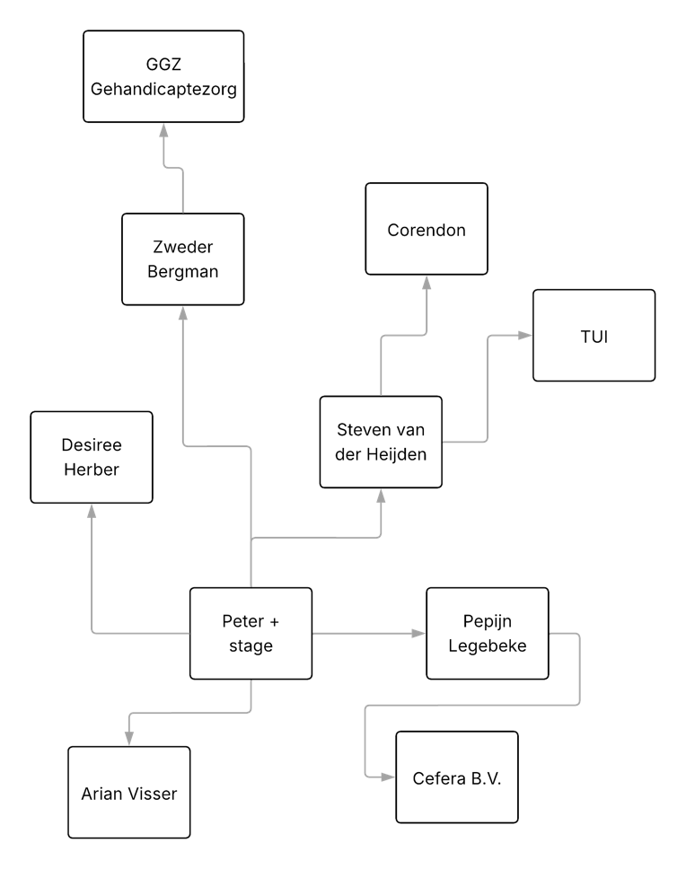

Bijeenkomst 6 – Netwerken en sollicitatiebrief

Tips over vacatures
Mijn gesprekspartner vond de vacatures en de uitleg over het algemeen goed. Wat ze interessant vond is dat ik vooral kleine informele ICT-bedrijven had gekozen. In gesprek daarover we tot de conclusie dat ik het liefst bij een ICT- en/of software bedrijf zou willen werken, en niet aan de opdrachtgeverskant. Als ik daar verder over nadenk dan past de stage bij de rijksoverheid dan minder goed bij me. De andere bedrijven passen daar beter bij. Opvallend is dat bij de vacatures die ik gekozen heb een informele bedrijfscultuur heerst. Mensen spreken elkaar aan met de voornaam, en in werktijd worden ook leuke activiteiten ondernomen. Wat wel merkwaardig is, is dat de bedrijfscultuur van grote bedrijven beter bij mij past. Ik hou niet zo van alle geforceerde activiteiten om het werk heen. Ik wil gewoon mijn werk doen en carrière maken, en plezier maken doe ik wel ergens anders.

Tips over mindmap
Mijn conclusie was dat mijn netwerk groter is dan ik denk. Er zijn namelijk nog meer mensen die ik persoonlijk ken die me verder zouden kunnen helpen. Mijn nicht werkt bij de ICT-afdeling van de volksbank. Dat soort mensen zou ik er eigenlijk nog bij moeten zetten. Voor de rest is mijn netwerk klein maar efficiënt.

Wat heb ik geleerd?
Ik heb vandaag veel geleerd van de feedback op de mindmap van mijn netwerk, deze was namelijk goed maar er zijn wel punten van verbetering. De vacaturesites waren goed, vooral Indeed is een hele goede plek heb ik geleerd. Tot slot heb ik een sollicitatiebrief geschreven en geleerd hoe ik die kan verbeteren.

Voorbereiding bijeenkomst 7

Onderzoek naar stagebedrijf
Het bedrijf waar ik echt wil solliciteren heeft geen vacature. Ik ken een CTO binnen Boskalis, die zegt dat hij mij mogelijk aan een stageplaats kan helpen. Om te beginnen moet ik dan een goede brief inleveren. Ik heb deze opdracht dus gemaakt met in gedachte wat er mij is verteld. Hierdoor zijn er alleen niet echt technische eisen voor nu. Ik ben er in deze opdracht vanuit gegaan, dat ze flexibel met mij werken en dat ik zelf mijn tech-stack kan uitkiezen in overleg met mijn begeleider daar.

Kernkwadrant
Als een professioneel en formeel bedrijf, hecht Boskalis waarde aan mensen die analytisch kijken naar problemen. Ze willen geen mensen die zomaar wat doen. Dat kan ik goed maar daarin moet ik niet te ver gaan. Mijn uitdaging is dan dus ook om pragmatisch te zijn, en een goede balans te vinden tussen theorie en praktijk.
Analytisch | Over-analytisch
Pragmatisch | Slordigheid

STARR
Ik vind het lastig om de STARR in te vullen, omdat ik niet echt weet met welke technologie ik moet/mag werken. Laten we ervoor nu van uitgaan dat ze flexibel genoeg zijn om mij mijn eigen stack te laten kiezen.
Situatie | Tijdens het web-development project vorig semester, wilde mijn groepje graag het next.js framework leren. Dat is een framework wat functies toevoegt bovenop React. Van de docent mochten we het gebruiken, al was dit wel op eigen risico.
Taak | Ik had al veel ervaring met next.js en het was dus aan mij om iedereen uit te leggen hoe het werkte. Ook moest ik iedereen in de gaten houden of ze geen verkeerde dingen deden, next.js is namelijk een moeilijk iets om te leren.
Actie | Ik heb veel mensen in mijn groepje er doorheen gesleept, en heb mijn best gedaan om iedereen alles zo goed mogelijk uit te leggen. Ik heb ook op meerdere momenten dingen gedemonstreerd en uiteindelijk is het me gelukt om 2/3 mensen uit mijn groepje het te leren.
Resultaat | We hebben een werkend project opgeleverd met een volledige front-end en backend. Dankzij mijn begeleiding konden twee van de drie groepsleden zelfstandig werken met Next.js en hun eigen onderdelen van het project succesvol afronden. Dit zorgde ervoor dat de samenwerking binnen het team soepeler verliep en we het project op tijd konden inleveren. Bovendien kreeg ik positieve feedback van mijn groepsgenoten over mijn uitleg en ondersteuning, wat bijdroeg aan een goede sfeer en een geslaagd eindresultaat.

Onderzoek
Ik heb afgelopen maand een voorstel gekregen van het grote bedrijf Boskalis. Boskalis is een Nederlands bedrijf dat zich specialiseert in baggeren, maritieme infrastructuur en maritieme dienstverlening. Het is een van de grootste bagger- en maritieme aannemers ter wereld. Er werken wereldwijd meer dan 10.000 mensen bij Boskalis, en dat maakt het een heel groot bedrijf. Boskalis heeft allerlei interne systemen, en hebben dus ook een heel eigen IT-team. De missie van Boskalis is: het creëren van nieuwe horizonnen voor alle stakeholders door wereldwijd toonaangevende maritieme diensten te leveren. Boskalis levert meerdere diensten op en rond het water. Ze baggeren havens en rivieren, en leggen nieuw land aan. Ook bouwen ze havens, dijken en andere maritieme infrastructuur. Daarnaast installeren ze windparken op zee en helpen ze bij het bergen van schepen. Tot slot bieden ze sleepdiensten aan om grote schepen veilig te begeleiden. Boskalis heeft een passende bedrijfscultuur bij hun internationale werkzaamheden. De bedrijfscultuur wordt gekenmerkt door een internationale en professionele omgeving. Er is veel aandacht voor persoonlijke ontwikkeling en groei, met de mogelijkheid om trainingen te volgen binnen het bedrijf. Tot slot hecht Boskalis veel waarde aan integriteit, betrouwbaarheid en het leveren van kwaliteit in al hun werkzaamheden. Als ik bij Boskalis stage zou gaan lopen, dan zou ik waarschijnlijk een full-stack admin app moeten maken voor Boskalis om data in te zien.

Sollicitatiebrief

Eerste versie
Ik ga een sollicitatiebrief volgens AIDA opschrijven voor een vacature. Ik zet de brief in een LLM en kijk op correct gebruik AIDA, taal en actieve schrijfstijl. Ik neem op wat er is aangepast door de LLM en waarom. Ik wissel de brief uit met een student en we geven elkaar feedback. Mijn feedback, en de ontvangen feedback moet ik opschrijven. Nog twee studenten zoeken en feedback uitwisselen, ik schrijf de naam van de student, gegeven feedback en ontvangen feedback. Daarna schrijf ik op wat ik meeneem ervan en herschrijf mijn brief.

Beste heer/mevrouw,
Met veel interesse zag ik de mogelijkheden binnen het ICT-team van Boskalis. Jullie innovatieve projecten spreken mij enorm aan.
Ik ben Peter van der Heijden, 19 jaar, uit Den Haag, en ik zit nu in mijn derde jaar Software Engineering (HBO-ICT) aan de Haagse Hogeschool. Ik werk met programmeertalen zoals Next.js, React, C#, Java en Javascript/Typescript, en ben bekend met tools en concepten als Cloudflare, AWS, S3 buckets, GitHub en Agile werken.
Ik wil graag mijn vaardigheden inzetten en verder ontwikkelen binnen een vooruitstrevend bedrijf als Boskalis, waar technologie en duurzaamheid hand in hand gaan.
Ik kom graag in contact om te bespreken wat ik kan bijdragen aan het team. Alvast bedankt voor uw tijd!
Met vriendelijk groet,
Peter van der Heijden

Feedback van AI
Volgens AI was ik goed op weg maar konden er nog best wel wat dingen beter:
- De opening kon enthousiaster gemaakt worden.
- De introductie was minder vloeiend en kon beter leesbaar zijn.
- Vaardigheden en tools stonden niet duidelijk gescheiden.
- Er ontbrak een vaardigheid, namelijk SQL.
- Motivatie en toegevoegde waarde konden sterker benadrukt worden.
- De afsluiting was minder formeel en niet helemaal correct.
- Er stond een taalfout bij de afsluiting (“Met vriendelijk groet”).
- De zinsbouw en stijl konden overtuigender en professioneler zijn.

Verbeterde versie
Beste heer/mevrouw,
Met veel enthousiasme las ik over de mogelijkheden binnen het ICT-team van Boskalis. De innovatieve projecten en de combinatie van technologie met duurzaamheid spreken mij enorm aan.
Mijn naam is Peter van der Heijden, ik ben 19 jaar en studeer momenteel Software Engineering (HBO-ICT) aan de Haagse Hogeschool, waar ik nu in mijn derde jaar zit. Ik heb ervaring met programmeertalen en frameworks zoals Next.js, React, C#, Java en Javascript/Typescript. Daarnaast ben ik bekend met tools en concepten als Cloudflare, AWS, S3 buckets, GitHub, SQL en Agile werken.
Ik wil mijn vaardigheden graag inzetten en verder ontwikkelen binnen een vooruitstrevend bedrijf als Boskalis. Ik ben ervan overtuigd dat ik met mijn kennis en enthousiasme een waardevolle bijdrage kan leveren aan uw ICT-team.
Graag kom ik in contact om te bespreken hoe ik kan bijdragen aan uw organisatie. Alvast hartelijk dank voor uw tijd en overweging.
Met vriendelijk groet,
Peter van der Heijden

Feedback uitwisselen met andere mensen

Onno
Onno zijn brief was goed, maar ging niet helemaal volgens het format van AIDA. AIDA staat voor attention, interest, desire en action. Onno was vergeten om een call-to-action to te voegen die de lezer stimuleert om actie te ondernemen. We hebben gekeken hoe hij dat kon toevoegen. Ik gaf als tip om het einde te beginnen met “Graag kom ik in contact om …”.
Als feedback heb ik gekregen om aan het einde van mijn sollicitatiebrief, mijn contactgegevens neer te zetten. Dat moest ik doen omdat ik dan op meer manieren te bereiken ben. Dat is handig voor degene die contact met mij wil opnemen, maar ook voor mij zodat ik niet per ongeluk een contactpoging mis van het bedrijf.

Maarten
Maarten had een brief geschreven die inhoudelijk sterk was en goed aansloot bij de functie. Wat opviel was dat hij heel feitelijk bleef en weinig van zijn persoonlijke drijfveren liet zien. We hebben besproken hoe hij met het AIDA-model juist wat meer emotie en motivatie kon toevoegen, vooral in het ‘Desire’-stuk. Ik stelde voor om iets te schrijven over wat hem aantrekt in het bedrijf of het team, om het persoonlijker te maken. Ook hebben we het gehad over het belang van een slotzin waarin hij initiatief toont, bijvoorbeeld door te zeggen dat hij graag in gesprek gaat.
Maarten vond mijn brief goed, maar miste dat er iets stond over het internationale aspect van Boskalis. Het is een internationaal en toonaangevend bedrijf, en het zou echt bijzonder zijn als ik daar stage mocht lopen. Het zou een soort eer zijn. Hij vond dat ik dit nog beter in mijn brief zou kunnen benadrukken.

Camilo
Camilo had een hele beeldende en levendige brief geschreven, met originele formuleringen die meteen opvielen. Hij koos ervoor om direct met een persoonlijke ervaring te beginnen, wat goed werkte in de ‘Attention’-fase van AIDA. Tijdens ons gesprek merkte ik op dat zijn brief vooral op gevoel was geschreven, maar dat er weinig concrete voorbeelden in stonden. Ik stelde voor om iets toe te voegen over een specifiek project of prestatie, zodat zijn motivatie geloofwaardiger overkomt. Ook hebben we gekeken naar de afsluiting, waar hij nu vooral afrondde met een vriendelijke groet. Ik moedigde hem aan om iets actiever af te sluiten, zoals: “Ik hoor graag of ik mijn enthousiasme in een gesprek verder mag toelichten.”
Camilo vond mijn brief duidelijk en goed gestructureerd, maar hij merkte op dat de toon misschien iets te standaard en veilig was. Volgens hem zou ik meer van mezelf mogen laten zien, bijvoorbeeld door in te gaan op wat mij persoonlijk aanspreekt in de projecten van Boskalis. Hij zei: “Je noemt technologie en duurzaamheid, maar waarom vind je dat belangrijk? Heb je daar iets mee gedaan of mee gemaakt?”

Wat ga ik aanpassen?
- Ik ga aan het einde van mijn brief nog mijn contactgegevens zetten. Zo ben ik te bereiken op meerdere plekken dan alleen maar via de mail.
- Ik ga meer uitweiden over het stukje over technologie en duurzaamheid. Het is nu namelijk niet duidelijk waarom ik zo enthousiast ben over de combinatie van duurzaamheid en technologie.
- Ik ga meer in op het feit dat Boskalis een internationaal en toonaangevend bedrijf is.

Definitieve versie
Beste heer/mevrouw,
Met veel enthousiasme las ik over de mogelijkheden binnen het ICT-team van Boskalis. De innovatieve projecten en de combinatie van technologie met duurzaamheid spreken mij enorm aan. Ik vind duurzaamheid belangrijk, en ik vind dat het iedereen zijn taak is om bij te dragen aan een duurzame wereld. Ik doe dat door na te denken hoe ik duurzame problemen kan oplossen met behulp van ICT.
Mijn naam is Peter van der Heijden, ik ben 19 jaar en studeer momenteel Software Engineering (HBO-ICT) aan de Haagse Hogeschool, waar ik nu in mijn derde jaar zit. Ik heb ervaring met programmeertalen en frameworks zoals Next.js, React, C#, Java en Javascript/Typescript. Daarnaast ben ik bekend met tools en concepten als Cloudflare, AWS, S3 buckets, GitHub, SQL en Agile werken.
Ik wil mijn vaardigheden graag inzetten en verder ontwikkelen binnen een vooruitstrevend bedrijf als Boskalis. Ik ben ervan overtuigd dat ik met mijn kennis en enthousiasme een waardevolle bijdrage kan leveren aan uw ICT-team. Ik kijk heel erg op naar Boskalis als internationaal toonaangevend bedrijf. En ik zou het heel bijzonder vinden om daar mijn eerste stage te mogen doen. Het zou oprecht een geweldige kans zijn, om meer te leren binnen ICT, het vakgebied wat ik interessant vindt.
Graag kom ik in contact om te bespreken hoe ik kan bijdragen aan uw organisatie. Alvast hartelijk dank voor uw tijd en overweging.
Met vriendelijk groet,
Peter van der Heijden

Peter.vdheijden@icloud.com
+31 6 13 74 23 51

Bijeenkomst 7 – Brief en CV

Opdracht 1
Omdat ik er niet was kan ik deze opdracht helaas niet doen. Ik heb de feedback die ik heb gekregen al verwerkt en gebruikt om mijn brief te verbeteren.

Wat heb ik geleerd?
Ik heb geleerd over stages, hoe het precies werkt binnen de Haagse Hogeschool en onze faculteit. Ik heb geleerd waar een stageplan aan moet voldoen en dat het probleemgericht moet zijn. Ik heb geleerd hoe het begeleidingstraject werkt. Tot slot heb ik geleerd wat ervoor nodig is om een kwalitatief CV te maken.

Voorbereiding bijeenkomst 9

Persoonlijke gegevens
Hier zet ik al mijn persoonlijke gegevens neer die van belang zijn zoals naam, email, telefoonnummer en adres:
- Peter van der Heijden
- peter.vdheijden@icloud.com
- +31 6 13 74 23 51
- Sandersdijk 87, 2497WT Den Haag

Opleiding en cursussen
Hier zet ik neer wat voor cursussen of opleidingen ik allemaal heb afgerond, of waar ik nu mee bezig ben. Ik heb geen cursussen, maar wel opleidingen:
- HAVO (E&M) – Pleysier College Westerbeek, Den Haag – augustus 2018 tot juli 2023
- HBO-ICT Software Engineering – The Hague University of Applied Science, Den Haag – september 2023 tot heden

Werkervaring
Hier schrijf ik alle werkervaring op die ik heb, of stages die ik heb gelopen. Ik kom direct van HAVO dus ik heb nog geen stages gelopen, wel heb ik werkervaring:
- Albert Heijn, broodafdeling – september 2022 tot februari 2025

Projecten
Schoolprojecten of eigen projecten waar je trots op bent. Ik heb tot nu toe geen openbare projecten waar ik echt trots op ben, en die ik kan laten zien.

Vaardigheden
Vaardigheden die je bezit, en waar je zelf van vindt dat je er goed in bent. Het helpt ook als je erbij zet hoe goed je erin bent met een getal van 1 tot 5:
- Programmeren 4/5
- Agile werken – 4/5
- Teamwerk – 3/5
- Communicatie 4/5
- Probleemoplossend denken 4/5

Extra’s
Interesses buiten ICT, verantwoordelijkheden, hobby’s of andere dingen die je belangrijk vindt om te vertellen. Ikzelf ga neerzetten:
- Nederlands 5/5
- Engels 5.5
- Sporten
- Met vrienden afspreken
- Muziek

Bijeenkomst 8 – CV en AI-cursus aankondiging

Screenshot van CV

Feedback op CV

Gegeven
Onno had al een goed gestructureerd cv, maar er waren nog wel dingen die beter konden. Wat mij als eerst opviel was dat de zinnen die hij had geschreven om over zichzelf te vertellen, erg algemeen waren. Ik heb hem aangeraden om wat actiegerichter te schrijven. Als hij dat toepast komt zijn cv over alsof hij dingen echt wil, en enthousiast is. Er viel mij nog iets op, de werkervaring die hij had opgeschreven stond een beetje op een gekke volgorde. In plaats van het belangrijkste werk bovenaan te zetten, stond het heel erg door elkaar. Ik heb hem aangeraden om of wel op chronologische volgorde te sorteren, of te ordenen op wat het meest interessant is.

Ontvangen
Mijn CV zag er over het algemeen goed uit. Ik was alleen een paar dingen vergeten. Ik had geen hobby’s toegevoegd, terwijl dat wel passend was bij het bedrijf. Het bedrijf waarvoor het CV is namelijk redelijk informeel en toegankelijk. Ook was ik mijn middelbare-schoolopleiding vergeten te vermelden. Bij probleemoplossend vermogen had ik mezelf gemiddeld ingeschat, maar degene die mij feedback gaf zei dat het wel bovengemiddeld was.

Wat heb ik geleerd?
Ik heb geleerd hoe ik een CV maak en waarom het handig is. Voor mij was het nieuw om te horen dat je je CV aanpast aan het bedrijf waarbij je wilt solliciteren. Ik dacht eerst dat je CV statisch was, maar dat klopte dus niet. Ik heb geleerd hoe ik technisch een CV kan maken en waar dat moet. Tot slot snap ik nu wat ik op mijn CV moet vermelden.

Voorbereiding bijeenkomst 9
Ik heb in mijn eigen tijd nog twee mensen gevonden die mij feedback wilde geven, en waar feedback aan kon geven. Giorgio is geen student op mijn school, maar werkt wel en heeft ook een cv. Ik kon niet iemand anders vinden van de opleiding in zo’n korte tijd (herkansing) dus ik heb dit even gedaan.

Maarten

Gegeven
Bij Maarten viel mij op dat zijn CV er visueel heel sterk uit zag, maar inhoudelijk niet helemaal compleet was. Hij had de kern niet goed, namelijk wat hem technisch nou goed maakte. Dat is ook niet zo gek omdat het cv is begonnen 3 jaar geleden, dus er was helemaal geen plek voor technische dingen. Toen zat hij namelijk nog niet op de opleiding. Voor de rest heb ik gewoon verteld dat hij moest neerzetten waar hij van vond dat hij het goed kon. Dat heeft hij gedaan en nu is zijn cv beter.

Ontvangen
Maarten vertelde mij dat mijn cv zowel visueel, als qua inhoud er goed uitzag. Je kon alleen niet echt uit het cv halen wat voor persoon ik ben. Hij stelde voor dat ik er nog iets in schrijf over mijzelf.

Giorgio

Gegeven
Bij Giorgio zijn cv viel het me op dat er totaal geen stijl was, terwijl inhoudelijk was hij echt heel sterk. De contactgegevens waren duidelijk, er was neergezet wie hij precies af, zijn eerdere werkervaring en gevolgde cursussen waren allemaal netjes toegelicht. Er was wel een ding, er ontbrak stijl. Giorgio zei dat hij het functioneel wilde houden. Ik heb gezegd dat ik dat snapte, maar dat het wel goed was om in ieder geval een foto van zichzelf toe te voegen, omdat dat het persoonlijker maakt.

Ontvangen
Er werd gezegd dat mijn profielfoto professioneler mag omdat die nu wat slordig overkomt doordat ik niet in de camera kijk. Mijn personalia zijn duidelijk en compleet. Vaardigheden waren leuk dat erbij staat hoe goed ik dat kan van 1-5. Giorgio zei dat de talen duidelijk waren, “Veel meer talen had ik niet echt nodig.”. Hobby’s zijn minder omdat ik duidelijker moet vertellen wat ik nou leuk vind. Er staat bijvoorbeeld muziek, maar dat kan ook muziek maken zijn, en dat doe ik niet. Ik zou ook programmeren neer kunnen zetten, want dat is ook een hobby van mij. Qua stijl was alles op orde.
Bijeenkomst 9 – LinkedIn

Screenshot van LinkedIn-profiel
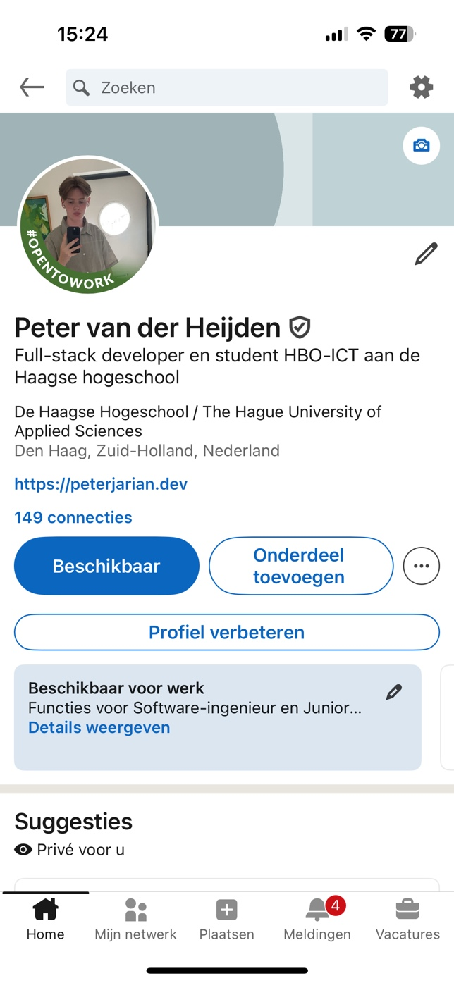

Wat heb ik geleerd?
Ik heb niet veel van deze les geleerd, ik had namelijk al een LinkedIn. Ik heb wel een paar dingen verandert naar aanleiding van deze les. Ik ben meer gemotiveerd om te netwerken met studenten uit mijn jaar. Tot slot heb ik een beschrijving en profielfoto toegevoegd aan mijn LinkedIn.

Bijeenkomst 10 – AI toepassen in de praktijk

Wat is een LLM?
Een large language model (LLM) is een neuraal netwerk dat specifiek is getraind op grote hoeveelheden tekst. Hierdoor kan het de LLM het meest logische opvolgende woord kiezen en zo een menselijke reactie geven. Voorbeelden van LLM’s zijn: GPT-4, Claude, Llama, DeepSeek en Gemini.

Effectieve prompts schrijven

Artikel
Schrijf een artikel over AI en in het specifiek over LLM’s, de stijl waarin je moet schrijven is formeel. Het artikel is namelijk voor scholieren. Begin met een introductie voer AI precies is, en ga daarna dieper in om wat LLM’s zijn. Schrijf vervolgens in verschillende alinea’s over de voordelen van LLM’s bij het maken van schoolwerk, maar ga daarna in over de gevaren. Eindig niet met en mening maar met de vraag die de lezer laat nadenken over AI en LLM’s binnen school.

Python
Schrijf een Python-script dat een CSV-bestand met eenvoudige kolommen zoals Leeftijd, Lengte en Gewicht analyseert. Het script moet per kolom het gemiddelde, de mediaan, de standaarddeviatie en het aantal ontbrekende waarden berekenen. Maak voor elke kolom een histogram en een boxplot en sla deze op in een map output. Toon de resultaten overzichtelijk in de console en sla een samenvatting op in results.txt. Je mag zelf voorbeelddata verzinnen. Gebruik duidelijke code en commentaar, geschikt voor beginners.

Reverse engineering 1
Schrijf een korte, informatieve tekst over de verschillende niveaus van kunstmatige intelligentie (AI), zoals Narrow AI, General AI en Superintelligence. Leg uit wat deze begrippen betekenen en geef aan waar we nu staan in de ontwikkeling van AI. Schrijf in een formele, begrijpelijke stijl voor scholieren.
Reverse engineering 2
Schrijf een korte, informatieve tekst over een recente doorbraak in de natuurkunde, namelijk de ontdekking van een Majorana-fermion. Leg uit wat een Majorana-fermion is, waarom deze ontdekking belangrijk is, en wat de mogelijke toepassingen zijn, bijvoorbeeld voor kwantumcomputers. Schrijf in een begrijpelijke stijl voor scholieren.

Ethische dilemma’s bespraken
We hebben het gehad over “Privacy risico’s bij het Delen van Persoonlijke
Gegevens met LLM's”. Het blijkt dat het voor bedrijven met gevoelige informatie moeilijk is om LLM in te zetten om hun bedrijf te verbeteren. Dit komt omdat er privacy problemen van pas komen aan het gebruiken van LLM. Doordat vaak een deel van de bedrijven dingen geheimhoudt, is het moeilijk om die niet door te lekken aan LLM als er vragen over worden gesteld. Er zijn wel modellen zoals Llama die je lokaal kan hosten, maar deze zijn vaak minder goed dan andere modellen. Het is ook vaak zo dat je verschillende modellen gebruikt voor verschillende dingen. Voor programmeren gebruik je Gemini of V0, voor tekstverwerking of dingen met afbeeldingen gebruik je ChatGPT. Hierdoor is het moeilijk om het hele aanbod te benutten. Wij adviseren dus ook om geen modellen te gebruiken die niet lokaal zijn.

Prompt voor chatbot
Schrijf een Python-script voor een eenvoudige tekst gebaseerde chatbot. De chatbot moet gebruikersvragen via de console kunnen ontvangen en eenvoudige, vooraf ingestelde antwoorden geven op veelgestelde vragen zoals 'Wat is je naam?', 'Hoe gaat het?' en 'Wat kun je doen?'. Voeg duidelijke commentaarregels toe zodat het script begrijpelijk is voor beginners.

Prompt voor GPT
Schrijf een Python-script dat een eenvoudige chatbot bouwt met behulp van de OpenAI GPT-API. De chatbot moet gebruikersinvoer via de console ontvangen, deze doorsturen naar het GPT-model, en het antwoord van het model weergeven in de console. Zorg voor duidelijke commentaarregels zodat het script begrijpelijk is voor beginners. Gebruik voorbeeldcode voor het versturen van prompts naar de GPT-API en het verwerken van de respons.

Wat heb ik geleerd?
Als ik eerlijk ben heb ik niet zo heel veel geleerd vandaag. Ik volg de AI-race al sinds het begin omdat ik vind dat dat mijn plicht is als software engineer. Daardoor weet ik heel veel van alle modellen die er zijn, en ook hoe ik met AI omgaan en hoe ik het kan gebruiken. Ik weet al hoe ik prompts moet schrijven om effectieve antwoorden te krijgen. De etnische discussie was wel leuk om te voeren.

Voorbereiding bijeenkomst 11

Stageplan
https://chatgpt.com/share/68332dbe-2dd0-8002-b62a-6151a2d20093

Reflectie
Er zijn veel gevolgen van te toenemende afhankelijk van AI. We hebben er in ons gesprek meerdere besproken, maar er kwamen twee interessante bevindingen. Als eerste hebben we besproken dat mensen die in de uitvoering werkzaam zijn, maar niet met hun handen werken, mogelijk hun baan verliezen. Dit komt doordat AI goed is in problemen met aangereikte oplossing uitvoeren. Hierdoor zullen bijvoorbeeld de software engineers die veel denken en probleem oplossen niet verdwijnen, maar de mensen meer op uitvoeringsniveau werken wel minder makkelijk aan een baan komen. Als tweede hebben we het gehad over dat er veel mensen bang zijn voor de toenemende afhankelijkheid van AI. Een grote angst daarbij onder de mensen is dat AI slimmer wordt dan mensen. Hier zit veel irreële angst in, vergelijk het maar met toen er net elektriciteit kwam of toen er net stoomtreinen kwamen te rijden. Ook zijn er reële gevolgen van de toenemende afhankelijkheid van AI. We worden steeds afhankelijker, en was we het verschil vergelijken met 2023 toen dit net opkwam en nu, is er heel veel verandert. Mensen kunnen niet meer zonder. Je zou je kunnen afvragen wat de gevolgen zijn als AI opeens zou verdwijnen, of plat zou liggen. Er is geen goede oplossing voor dit probleem, omdat dit probleem niet de aandacht krijgt. Je kan het vergelijken met het stroomnet dat uitvalt. Niemand maakt zich er druk om, want we hebben stroom. Dan valt het opeens uit en opeens kun je in de maatschappij daar overal de sporen gaan zien. Ik denk dat dit alleen maar erger wordt met AI, en dat er ook geen oplossing is voor dit probleem. Mensen beseffen namelijk pas vaak actief het risico van een probleem, op het moment dat het probleem al werkelijkheid geworden is.

Bijeenkomst 11 – Pitchen
Hallo, mijn naam is Peter en ik zit op dit moment in mijn 2e jaar van de opleiding HBO-ICT. Ik kom uit Den Haag en ik ben 18 jaar oud. Ik zeg altijd “inspanning geeft je waardering, maar resultaat geeft je beloning”. Als ik ergens aan begin, dan maak ik het altijd af en lever ik veel inspanning. Zo heb ik alle vakken in mijn eerste en tweede jaar altijd in 1x gehaald met een mooi resultaat. Ik ben erg op de details en ik heb doorzettingsvermogen. Ik hou ervan om de controle te hebben en in projecten een leidinggevende rol op me te nemen.

1e Feedback
Er werd mij na afloop vertelt over de pitch dat ik te snel praatte, en dat ik te weinig stiltes liet tussen mijn zinnen. Hierdoor had de ontvanger niet altijd genoeg tijd om te verwerken wat ik precies zei. Een tactische stilte tussen zinnen door kan ervoor zorgen dat mensen beter begrijpen wat je precies zegt.

2e Feedback
Ik kreeg twee goede punten als feedback die ik hier opneem in mijn portfolio. Als eerste raak ik soms de rode draad kwijt tijdens mijn pitch. Hierdoor weet ik niet precies wat ik dan ga zeggen. Ik moet er beter opletten dat ik me echt bij de kern hou van wat ik wil vertellen. Ik kreeg de tip om vooraf iets beter te bedenken wat ik wilde zeggen. Het tweede feedback punt was dat ik niet genoeg had verteld over wat ik nou precies leuk vond om te doen binnen ICT. Hierdoor is het niet helemaal duidelijk of ik binnen het bedrijf pas. Ik kreeg als tip om ook te vertellen over wat ik interessant vind binnen ICT om te doen.

Nieuwe versie
Hallo, mijn naam is Peter en ik zit op dit moment in mijn 2e jaar van de opleiding HBO-ICT. Ik kom uit Den Haag en ik ben 18 jaar oud. Ik zeg altijd “inspanning geeft je waardering, maar resultaat geeft je beloning”. Als ik ergens aan begin, dan maak ik het altijd af en lever ik veel inspanning. Zo heb ik alle vakken in mijn eerste en tweede jaar altijd in 1x gehaald met een mooi resultaat. Ik ben erg op de details en ik heb doorzettingsvermogen. Ik hou ervan om de controle te hebben en in projecten een leidinggevende rol op me te nemen. Ik vond het vroeger leuk om vooral server-projecten te doen, daar heb ik dus ook veel verstand van. Ik merk dat ik de front-end kant steeds leuker begin te vinden omdat hier ook veel logica zit.

Wat heb ik geleerd?
Ik heb geleerd hoe ik het best een pitch in elkaar kan zetten, en hoe ik mijzelf het best kan presenteren. Ook heb ik geleerd om feedback te geven op een korte manier die past bij een korte pitch.

Voorbereiding bijeenkomst 12

Wie is mijn publiek?
Mijn publiek is veelzijdig, er zijn veel verschillende niveaus en leeftijden door elkaar. Dat betekent dat ik ervoor moet zorgen dat ik mij niet beperk tot één groep.

Wat is mijn boodschap?
De boodschap die ik wil overbrengen, is een uitleg over wat DEDS en PD3 precies inhouden. Ik wil ook meegeven dat het weinig werk lijkt, maar dat je alles echt goed moet bijhouden. Hierbij gebruik ik voorbeelden van mensen uit mijn klas die het niet gehaald hebben. Ik wil dat studenten enthousiast worden voor het semester, maar ook dat ze snappen dat het niet makkelijk is. Hierbij ligt ook mijn nadruk op PD3 en dat het belangrijk is voor je stage.

Structuur
Ik begin met een uitleg over het vak DEDS. Ik doe dit snel in 1 minuut om genoeg tijd over te hebben voor andere dingen. Daarna ga ik vertellen over PD3 en dat het een moeilijk maar leerzaam vak is. Ik geef voorbeelden van studenten die PD3 niet hebben gehaald, en maak gebruik van het shockeffect om te vertellen dat het erg belangrijk is voor je stage. Ik maak het daarna iets minder heftig, en daarmee zorg ik ervoor dat studenten niet opkijken tegen semester 4.

xVisuele ondersteuning
Ik gebruik geen visuele ondersteuning, omdat ik in het kader van de overbrugging van pitchen naar presenteren, het leuk vindt om een middenweg te nemen. Dat betekent: presenteren met hintjes van een pitch.

Bijeenkomst 12 – Presenteren
Ik heb de presentatie niet in de les gedaan, ik heb wel 5 mensen later uit mijn werkgroepje gevraagd om mij te beoordelen. Daar hebben ze aan meegedaan. De belangrijkste feedback die ik heb gekregen was gek genoeg iets heel aparts, maar iets wat al vaker tegen mij is gezegd. Altijd als ik ga presenteren dan klap ik als ik een punt wil maken in mijn handen. Ik heb van één iemand dat op een briefje teruggekregen, maar het is door meerdere mensen bevestigd. Dit zorgt ervoor dat mijn punt minder goed aankomt, en dat de afleiding naar mijn handen gaat, dit is niet de bedoeling.

Foto’s van briefjes
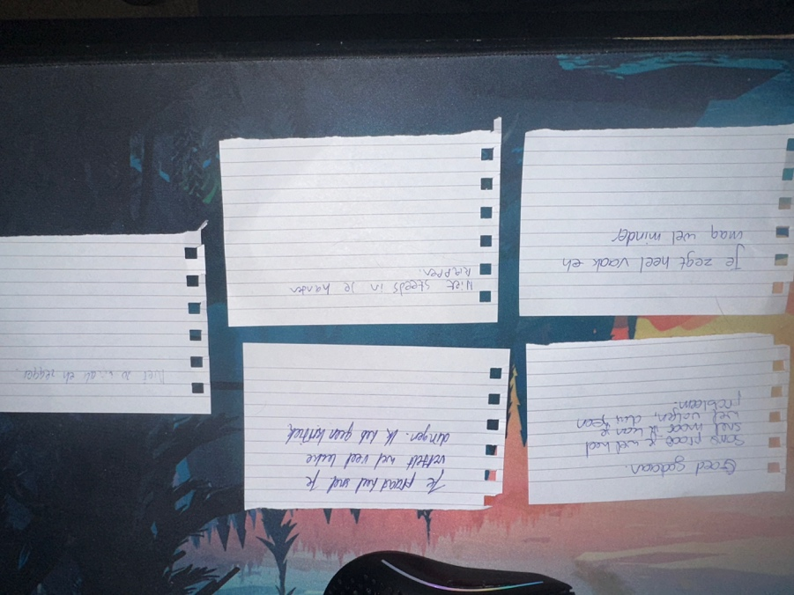

GROW-model
GROW-model van feedback op presentatie
Goal | Ik wil niet meer in mijn handen klappen op het moment dat ik aan het presenteren ben.
Reality | Op dit moment klap ik telkens in mijn handen als ik voor mijn gevoel iets belangrijkst vertel in de presentatie. Daardoor raken luisteraars afgeleid, en letten ze minder op de inhoud van wat ik vertel.
Options | - Ik kan er mee omgaan als een tic, dus er iets anders voor in de plaats nemen. Ik kan bijvoorbeeld elke keer mijn tanden op elkaar klemmen of zoiets.  - Ik kan mijn handen op mijn rug houden om ervoor te zorgen dat ik minder snel geneigd ben tot klappen.  - Ik kan iets in mijn handen houden tijdens de presentatie. Daardoor kan ik niet in mijn handen klappen.
Will | - Ik ga mijn kaken op elkaar klemmen, elke keer als ik de drang voel om in mijn handen te klappen. Dit is een goede tactiek omdat niemand dit opmerkt. Ook heb ik vroeger last gehad van tics en weet ik dus goed wat ik kan doen om ze te stoppen.

Wat heb ik geleerd?
Ik heb geleerd hoe ik goed kan presenteren, maar vooral hoe mensen mij zien als ik presenteer. Het was waardevol om te horen wat andere bij mij zagen als ik ze iets vertelde. Hierdoor ben ik namelijk bewuster geworden van mijn gedrag, en weet ik beter wat ik kan doen om centraler te staan tijdens het presenteren.

Voorbereiding bijeenkomst 13
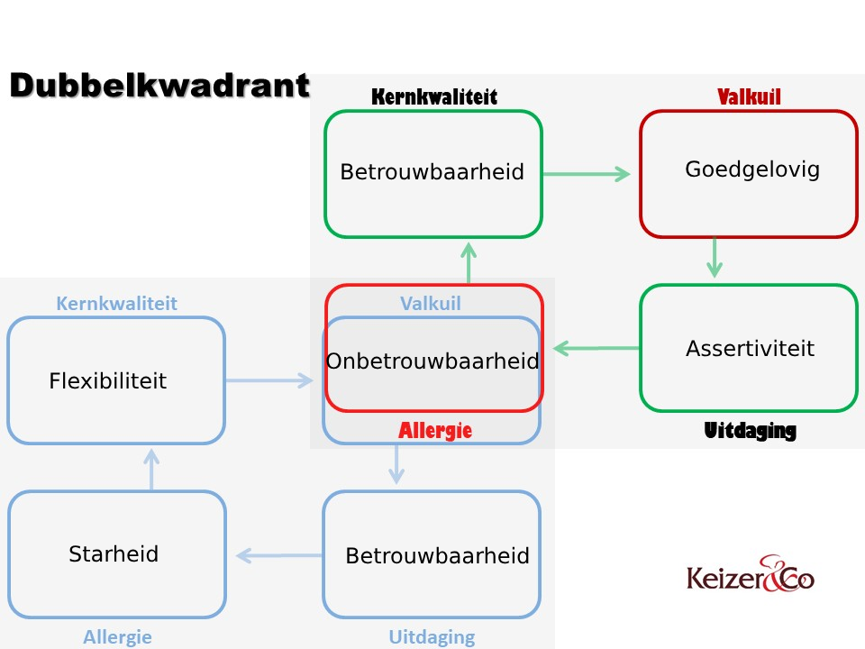
Ik zit met iemand in een groepje die regelmatig niet komt opdagen bij afspraken die we hebben gemaakt. Dit is niet erg tijdens normale lessen, maar dit gebeurt ook tijdens projecten. Op dat soort momenten is het heel vervelend, omdat je er niet van op aan kan dat een taak wordt gedaan. Ikzelf ben juist erg betrouwbaar in dat soort dingen, daarom zit onbetrouwbaarheid in mijn allergie. Ik wil erop kunnen vertrouwen dat een ander net zoveel inzet toont als ik, daarom zou je kunnen zeggen dat mijn valkuil goedgelovigheid is. Ik ben niet totaal goedgelovig, ik hoop alleen gewoon altijd in projecten, dat mijn groepsgenoten even veel inzet tonen. Ik moet beter grenzen stellen om ervoor te zorgen dat er geen conflicten komen, als mijn echte grens is bereikt. Dat is dus ook mijn uitdaging.

Bijeenkomst 13 – Dubbele kernkwadranten

Opdracht 1
Ik heb meerdere mensen dit laten lezen, zowel op school als buiten school. Oprecht niemand snapt wat je hier moet doen. Volgens mij heb ik dit al gedaan in de voorbereiding van bijeenkomst 13 vorige bijeenkomst, anders weet ik het niet.

Opdracht 2
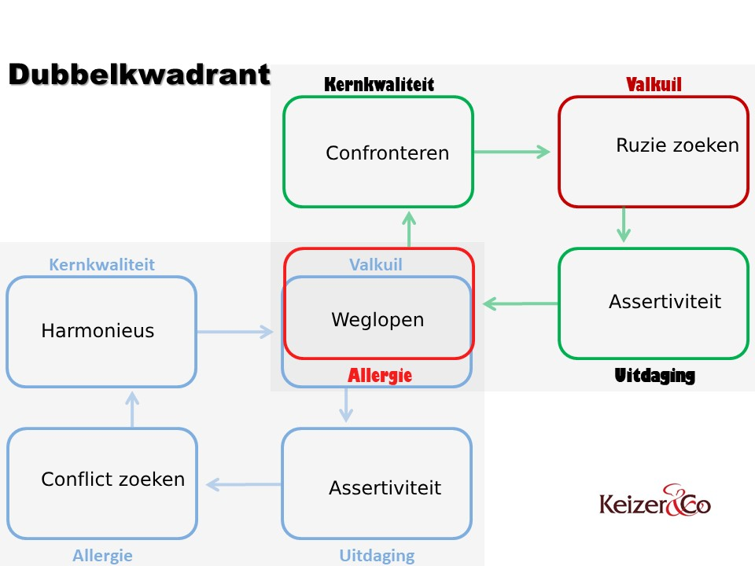
Ik vind het altijd knap dat ondanks je het moeilijk vind je toch probeert je grenzen te stellen. Waar je wel op moet letten, is dat je niet altijd wegloopt van conflicten. Soms zijn conflicten even nodig tijdens een meningsverschil om op een beter resultaat uit te komen. Je vindt conflicten misschien eng, maar als je er vaker mee oefent, dat je steeds beter je eigen mening kan geven. Ik vind het vervelend als je wegloopt, want dan wordt mijn probleem niet serieus genomen, en dan word ik nog bozer. Hoe meer je weggloop hoe bozer ik word, tot dat ik ook wegloop.

Wat heb ik geleerd?
Ik heb geleerd hoe ik een dubbel kernkwadrant maak, en waarom het nuttig is om ze te maken. Ik heb dit gedaan met iemand, en het was bijzonder nuttig. Ik ging erin met dat ik dacht dat het onzin was, maar uiteindelijk hebben we een goed gesprek gehad, en hadden we er veel aan.

Bronnen
- Bosma, T. (17 januari 2025). Feedback geven: hoe geef je feedback? Zelforganisatie Fabriek. https://zelforganisatiefabriek.nl/feedback-geven
- Feedback geven op je werk: de regels en methoden. (n.d.). Randstad. https://www.randstad.nl/ontwikkelen/feedback/feedback-geven
- Learning is Power. (2024, 4 juni). Wat is “leren” nou precies? Learning Is Power. https://www.learningispower.nl/wat-is-leren/
- Lekic, T. (17 januari 2025). Wat is het Johari-venster? Een handige uitleg. Zelforganisatie Fabriek. https://zelforganisatiefabriek.nl/johari-venster
Turbulent Debater | 16Personalities. (n.d.). 16Personalities. https://www.16personalities.com/profiles/entp-t/m/3x32h0qr5
- Van Dale Nederland. (n.d.). Van Dale Nederland. https://www.vandale.nl/gratis-woordenboek/nederlands/betekenis/LEREN
- Wikipedia-bijdragers. (24 juni 2024). Leren. Wikipedia. https://nl.wikipedia.org/wiki/Leren
- Wikipedia-bijdragers. (25 oktober 2019). Johari-venster. Wikipedia. https://nl.wikipedia.org/wiki/Johari-venster

